РОССИЙСКАЯ ФЕДЕРАЦИЯ
ЧЕЧЕНСКАЯ РЕСПУБЛИКА
СХОД ГРАЖДАН КЕСАЛОЙСКОГО СЕЛЬСКОГО ПОСЕЛЕНИЯ
ШАРОЙСКОГО МУНИЦИПАЛЬНОГО РАЙОНА
РОССИЙСКИ ФЕДЕРАЦИ

НОХЧИЙН РЕСПУБЛИКА
ШАРАН МУНИЦИПАЛЬНИ КIОШТАН КЕСАЛ ЮЬРТА БАХАМАН СХОДА КХЕТАШО
РЕШЕНИЕ
САЦАМ

18.07. 2024 года № 3 с.Кесалой

Об утверждении Положения о гербе и флаге
Кесалойского сельского поселения
Шаройского муниципального района

В соответствии со статьей 9 Федерального закона от 6 октября 2003 года № 131-ФЗ «Об общих принципах организации местного самоуправления в Российской Федерации» и статьей 4 Устава Кесалойского сельского поселения Шаройского муниципального района, Сход граждан Кесалойского сельского поселения Шаройского муниципального района
Р Е Ш И Л:
1. Утвердить Положение о гербе и флаге Кесалойского сельского поселения согласно приложению.
2. Решение Совета депутатов Кесалойского сельского поселения подлежит обнародованию путем размещения на официальном сайте администрации Кесалойского сельского поселения.
3.Настоящее решение вступает в силу со дня его официального опубликования.
Глава Кесалойского
сельского поселения
ПРИЛОЖЕНИЕ
к решению сход
граждан Кесалойского
сельского поселения.

ПОЛОЖЕНИЕ
о гербе и флаге сельского поселения Кесалойского сельского поселения
Шаройского муниципального района

Настоящее Положение устанавливает официальные символы муниципального образования " Кесалойское сельское поселение Шаройский муниципальный район Чеченской Республики" (далее – муниципальное образование), их описания и порядок использования.
Официальным символом муниципального образования является:
– герб муниципального образования.
- флаг муниципального образования, составленный на основе цветового и композиционного решения герба муниципального образования.

Глава I. Общие положения
Статья 1.
Герб и флаг муниципального образования (далее – герб, флаг; символы) - опознавательном-правовые знаки, составленные и употребляемые в соответствии с геральдическими (гербоведческими) и вексиллологическими (флотоводческими) правилами и являющиеся официальными символами муниципального образования.

Глава II. Герб Кесалойского сельского поселения
Шаройского муниципального района
Статья 2.
2.1.Геральдическое описание (блазон) герба муниципального образования гласит:
«В лазоревом поле - золотая крепость в виде четырёх остроконечных вайнахских боевых башен, соединённых стеной, из-за которой возникают три такие же башни, из которых средняя несколько ниже двух прочих; перед крепостью - пара жилых башен, с плоскими кровлями, также золотых; крепость и башни перед ней возникают из-за семи зелёных, с заснеженными серебром вершинами, остроконечных гор, выступающих в стороны друг из-за друга и повышающихся к краям, причём две крайние горы возникают по сторонам. Во главе всё сопровождено серебряной фигурой в виде расходящихся из общего центра вверх, вниз и в стороны нитей, закрученных навстречу ходу солнца и на концах завитых в противоположную сторону».
2.2. Герб (щит) может быть увенчан муниципальной короной установленного образца (корона муниципального образования - золотая о пяти видимых заострённых зубцах). Герб может воспроизводиться как в полной версии (полный герб – с короной), так и в сокращенной (без нее); обе версии герба равноправны и имеют одинаковый статус.
2.3. Пояснительные изображения герба помещены в Приложениях 1.1 и 1.2, а разъяснение символики герба – в Приложении 3 к настоящему Положению.

Статья 3.
3.1. Герб воспроизводится (помещается):
- на фасадах зданий, вывесках Совета депутатов Кесалойского сельского поселения (далее – Совет депутатов); Администрации Кесалойского сельского поселения, ее структурных подразделений и органов; избирательной комиссии муниципального образования (далее – муниципальная избирательная комиссия);
- в зале заседаний Совета депутатов Кесалойского сельского поселения, Администрации Кесалойского сельского поселения и муниципальной избирательной комиссии;
- в рабочих кабинетах Главы Кесалойского сельского поселения - Председателя Совета депутатов Кесалойского сельского поселения, главы Администрации Кесалойского сельского поселения и специалистов Кесалойского сельского поселения;
- на печатях, муниципальных правовых актах и официальных бланках Совета депутатов Кесалойского сельского поселения, Администрации Кесалойского сельского поселения, ее структурных подразделений и органов, а также муниципальной избирательной комиссии;
– на почётных грамотах, обложках и бланках поздравительных адресов и иных официальных свидетельствах, вручаемых Советом депутатов Кесалойского сельского поселения, администрацией Кесалойского сельского поселения Шаройского муниципального района;
– на удостоверениях и визитных карточках депутатов Совета депутатов Кесалойского сельского поселения, должностных лиц администрации Кесалойского сельского поселения, её структурных подразделений и органов, а также членов избирательной комиссии муниципального образования;
– на официальных печатных изданиях Совета депутатов Кесалойского сельского поселения, администрации Кесалойского сельского поселения.

Статья 4.
Герб может помещаться на вывесках, печатях и бланках муниципальных предприятий и учреждений, а также визитных карточках их руководителей.

Статья 5.
5.1. Изображения герба могут устанавливаться:
– во время официальных церемоний и других торжественных мероприятий, проводимых органами местного самоуправления муниципального образования;
– в помещениях для голосования в дни муниципальных выборов и местных референдумов;
– на основных указателях в точках пересечения автомобильными дорогами границ муниципального образования; на сооружениях остановок общественного транспорта, находящихся на территории муниципального образования.
5.2. Спортивные команды и отдельные спортсмены, участвующие в защите спортивной чести муниципального образования, могут иметь форму с изображением герба муниципального образования.

Статья 6.
При одновременном воспроизведении изображений Государственного герба Российской Федерации, герба Чеченской Республики и герба муниципального образования – герб муниципального образования размещается в соответствии с положениями законодательства о Государственном гербе Российской Федерации, гербе Чеченской Республики и:
- не может превышать вышеуказанные гербы по размерам ни по одному из параметров (высоте, шесалойе);
- должен располагаться крайним справа (при виде от зрителя) или ниже вышеуказанных гербов;
- должен быть исполнен в единой технике с вышеуказанными гербами и из идентичных материалов.

Статья 7.
При одновременном размещении герба муниципального образования и гербов (иных эмблем) общественных объединений, предприятий, учреждений и организаций независимо от форм собственности, а также частных лиц, должны соблюдаться следующие правила:
- герб муниципального образования не может быть меньше других гербов (эмблем) ни по одному из параметров (высоте, шесалойе);
- при одновременном размещении двух гербов (эмблем) - герб муниципального образования располагается с левой (при виде от зрителя) стороны от другого герба (эмблемы) и не может быть размещен ниже этого герба (эмблемы);
- при одновременном размещении нечетного числа гербов (эмблем) - герб района располагается в центре, а при размещении четного числа гербов (но более двух) - левее центра и не может быть размещен ниже иных гербов (эмблем);
- герб муниципального образования и другие гербы (эмблемы) должны быть исполнены в единой технике и из идентичных материалов.

Статья 8.
Порядок изготовления, использования, хранения и уничтожения бланков, печатей и иных носителей воспроизведения герба муниципального района устанавливается распоряжением главы Администрации муниципального образования.

Глава III. Флаг Кесалойского сельского поселения
Шаройского муниципального района

Статья 9.
9.1. Флаг муниципального образования представляет собой полотнище с отношением шесалойы к длине 2:3, на всю поверхность которого распространена композиция из герба муниципального образования с заменой геральдического золота - желтым, а геральдического серебра - белым цветом; линии контура и внутренней прорисовки всех фигур - темно-синие.
Оборотная сторона флага является зеркальным отображением его лицевой стороны.
9.2. Цветное изображение флага дано в Приложении 2 к настоящему Положению.

Статья 10.
10.1. Флаг муниципального образования поднят постоянно над (либо на флагштоке, установленном перед) зданиями, в которых размещаются:
- Совет депутатов;
- Администрация муниципального образования , ее структурные подразделения и органы;
- муниципальная избирательная комиссия.
10.2. Флаг устанавливается в рабочих кабинетах Главы муниципального образования - Председателя Совета депутатов Кесалойского сельского поселения, главы Администрации Кесалойского сельского поселения и специалистов Кесалойского сельского поселения;
10.3. Флаг устанавливается в залах или помещениях, предназначенных для заседаний (на все время заседаний):
- Совета депутатов;
- муниципальной избирательной комиссии.

Статья 11.
11.1. Во всех случаях подъема (размещения) на территории муниципального образования каких-либо флагов (штандартов, вымпелов, иной идентичной символики) совместно с ними может быть поднят (размещен) флаг муниципального образования.
11.2. В дни государственных, республиканских и районных и иных праздников, выборов и референдумов, а также по случаю памятных дат по указанию главы Администрации муниципального образования осуществляется одновременный подъем (вывешивание) флагов Российской Федерации, Чеченской Республики и муниципального образования на зданиях предприятий, учреждений и организаций, включая объекты, указанные в пункте 1 статьи 10 настоящего Положения.
11.3. Флаг муниципального образования может быть поднят (установлен, вывешен, в том числе на жилых домах - по усмотрению владельцев):
- при проведении торжественных мероприятий и церемоний по случаю государственных, республиканских, районных, народных и иных праздников;
- во время торжественных мероприятий, проводимых общественными объединениями, предприятиями, учреждениями и организациями независимо от форм собственности, а также во время частных торжеств.
11.4. Флаг муниципального образования может устанавливаться:
- во время официальных церемоний и других торжественных мероприятий, проводимых органами местного самоуправления муниципального образования;
- в залах официального приема делегаций;
- в помещениях официальной регистрации рождений и браков;
- в залах вручения паспорта гражданина Российской Федерации;
- в помещениях для голосования в дни муниципальных выборов и местных референдумов.

Статья 12.
12.1. При одновременном подъеме (размещении) флага муниципального образования и государственных флагов, а также флагов субъектов Российской Федерации, должны соблюдаться требования законодательства об этих флагах, при этом:
- флаг района не может превышать эти флаги по размеру, а если последние имеют пропорции иные, чем флаг муниципального образования, - ни по одному из параметров (длине, шесалойе);
- флаг муниципального образования располагается после этих флагов в общем порядке расположения флагов, то есть левее (при виде от зрителя) или ниже; высота подъема флага муниципального образования не может быть больше высоты подъема других флагов.
12.2. При одновременном подъеме (размещении) флага муниципального образования и флагов общественных объединений, предприятий, учреждений и организаций независимо от форм собственности, а также частных лиц, должны соблюдаться следующие правила:
- флаг района не может быть меньше по размеру, чем другие флаги, а в случае, если последние имеют пропорции иные, чем флаг муниципального образования – флаг муниципального образования не может быть меньше других флагов ни по одному из параметров (высоте, длине);
- при подъеме двух флагов - флаг муниципального образования располагается с левой (при виде от зрителя) стороны от другого флага; высота подъема флага муниципального образования не может быть меньше высоты подъема других флагов;
- при одновременном подъеме (размещении) нечетного числа флагов - флаг муниципального образования располагается в центре, а при подъеме (размещении) четного числа флагов (но более двух) - левее центра.
12.3. При одновременном подъеме (размещении) флага муниципального образования и флага другого муниципального образования оба флага имеют равный церемониальный статус, и вопрос первенства решается индивидуально.

Статья 13.
При объявлении официального траура флаг, установленный на флагштоке (мачте), приспускается до половины высоты флагштока (мачты). К флагу, неподвижно закрепленному на древке, крепится в верхней части древка черная, завязанная бантом, лента со свободно свисающими концами. Общая длина ленты равна длине полотнища флага.

Глава IV. Заключительные положения
Статья 14.
14.1. Допускается воспроизведение символов муниципального образования:
- в виде цветных или черно-белых (монохромных), объемных или графических изображений, а также с применением условной геральдической штриховки (шафировки);
- в различной технике исполнения и из различных материалов;
- отличных от образцов размеров с сохранением геральдических и вексиллологических (флотоводческих) характеристик и пропорций.
14.2. При одноцветном воспроизведении герба с применением условной геральдической штриховки (Шафировой):
- лазурь (сине-голубой цвет) передается штриховкой из горизонтальных линий;
- зелень (зеленый цвет) передается штриховкой линиями, идущими диагонально слева сверху – вправо вниз (при виде от зрителя);
- золото передается точками, которыми усеивается поверхность соответствующих элементов герба;
- серебро графически не передается (оставляется безо всякой штриховки).
Пояснительные изображения герба с применением условной геральдической штриховки (шафировки) помещены в Приложении 1.2 к настоящему Положению.
14.3. Воспроизведение герба муниципального образования допускается в щитах разных форм и в различных стилизациях, а также на любом декоративном фоне - за исключением тех случаев, когда изображения, сопровождающие герб, воспроизводят или имитируют типовые геральдические элементы (атрибуты), не предусмотренные блазоном герба.
14.4. Воспроизводимые изображения герба муниципального образования - независимо от их размеров и техники исполнения - всегда должны в точности соответствовать его геральдическому описанию (блазону) согласно статье 2 настоящего Положения; в случае с флагом обязательно следование изобразительному эталону, утвержденному настоящим Положением.
Установление изобразительного эталона герба недопустимо, противоречит геральдико-правовым нормам и традициям, а также целям учреждения герба. Прилагаемые к настоящему тексту рисунки герба имеют пояснительный характер.

Статья 15.
Герб муниципального образования может использоваться в качестве элемента или геральдической основы:
- гербов (геральдических знаков, иных эмблем) предприятий и учреждений муниципального подчинения;
- нагрудных знаков к почетным званиям и иных наград, устанавливаемых органами местного самоуправления района.

Статья 16.
16.1. Символы муниципального образования могут использоваться в качестве элементов оформления:
- средств массовой информации, в состав учредителей которых входят органы местного самоуправления муниципального образования;
- информационной продукции, официально представляющей муниципальное образование.
16.2. Символы муниципального образования могут использоваться:
- на элементах архитектурно-художественного оформления в дни государственных, республиканских, муниципальных и народных праздников;
- при оформлении детских дошкольных учреждений, школ, иных учебных заведений;
- учреждений культуры.

Статья 17.
Гербы, флаги (штандарты, вымпелы) и иные подобные символы общественных объединений, предприятий, организаций и учреждений, а также частных лиц не могут быть ни идентичны символам района, ни схожи с ними до степени смешения.
Символы района не могут использоваться в качестве основы или элементов гербов, флагов и иной символики общественных объединений, предприятий, организаций и учреждений (за исключением перечисленных в первом абзаце статьи 15 настоящего Положения), а также частных лиц.

Статья 18.
18.1. Символы муниципального образования неприкосновенны: надругательство над ними влечет ответственность в соответствии с действующим законодательством.
18.2. Ответственность за искажение символов муниципального образования при их воспроизведении несет та сторона, по чьей вине допущены эти искажения.
18.3. На основании пункта 1 и абзаца второго пункта 4 статьи 14 настоящего Положения не является искажением герба создание оригинальных авторских версий герба, отличных от прилагаемых к настоящему Положению в приложениях. Все художественные воплощения (стилизации) герба, исполненные в соответствии с его геральдическим описанием согласно статье 2 настоящего Положения, признаются полноправными изображениями герба.

Статья 19.
Все права на использование символов муниципального образования принадлежат органам местного самоуправления муниципального образования, имеющим исключительное право регламентировать порядок использования этих символов третьими лицами.

Статья 20.
20.1. Использование символов муниципального образования в целях предвыборной агитации не допускается. Настоящее правило не распространяется на информационную продукцию, официально издаваемую муниципальной избирательной комиссией.
20.2. Запрещается использование символов муниципального образования в сочетании с текстом и изображениями, посягающими на права человека, его честь и достоинство, оскорбляющими национальные и религиозные чувства граждан.
20.3. Запрещается использование изображений символов муниципального образования юридическими и физическими лицами (за исключением тех, кому это право прямо предоставлено настоящим Положением):
- в представительских целях (в том числе на бланках, печатях, штампах, вывесках, а также в компьютерных сетях);
- в рекламно-коммерческих целях (то есть в качестве элемента фирменных обозначений, товарных знаков, знаков обслуживания и места происхождения продукции, в других средствах визуальной идентификации товаров, работ и услуг, а также в рекламных объявлениях).
20.4. Использование изображений муниципального образования на продукции, заказываемой и выпускаемой юридическими и физическими лицами, допускается при условии, что такое использование не противоречит пунктам 1-3 настоящей статьи.
20.5. Иное (не предусмотренное настоящим Положением) использование герба муниципального образования юридическими и физическими лицами не допускается.
20.6. Использование флага муниципального образования, не оговоренное настоящим Положением, но не противоречащее целям учреждения флага, является свободным.

Статья 21.
Все изменения и дополнения в настоящее Положение вносятся решением Совета депутатов Кесалойского сельского поселения .
Дополнения и изменения в статьи 2 и 9 вносятся только по результатам согласования с федеральной геральдической службой – Геральдическим Советом при Президенте Российской Федерации.

ПРИЛОЖЕНИЕ 1.1
к Положению
о гербе и флаге
Кесалойского с/п
Шаройского
муниципального
района

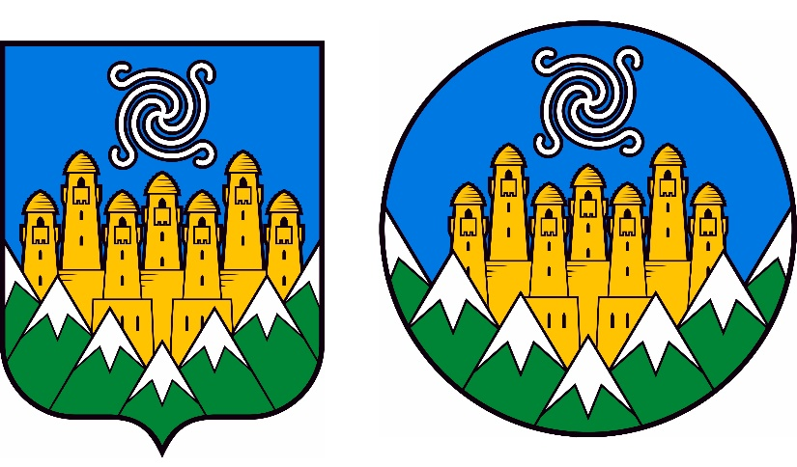

Герб Кесалойского сельского поселения
Шаройского муниципального района
(примеры воспроизведения в цвете)

ПРИЛОЖЕНИЕ 1.2
к Положению о
гербе и флаге
Кесалойского с/п
Шаройского
Муниципального
района

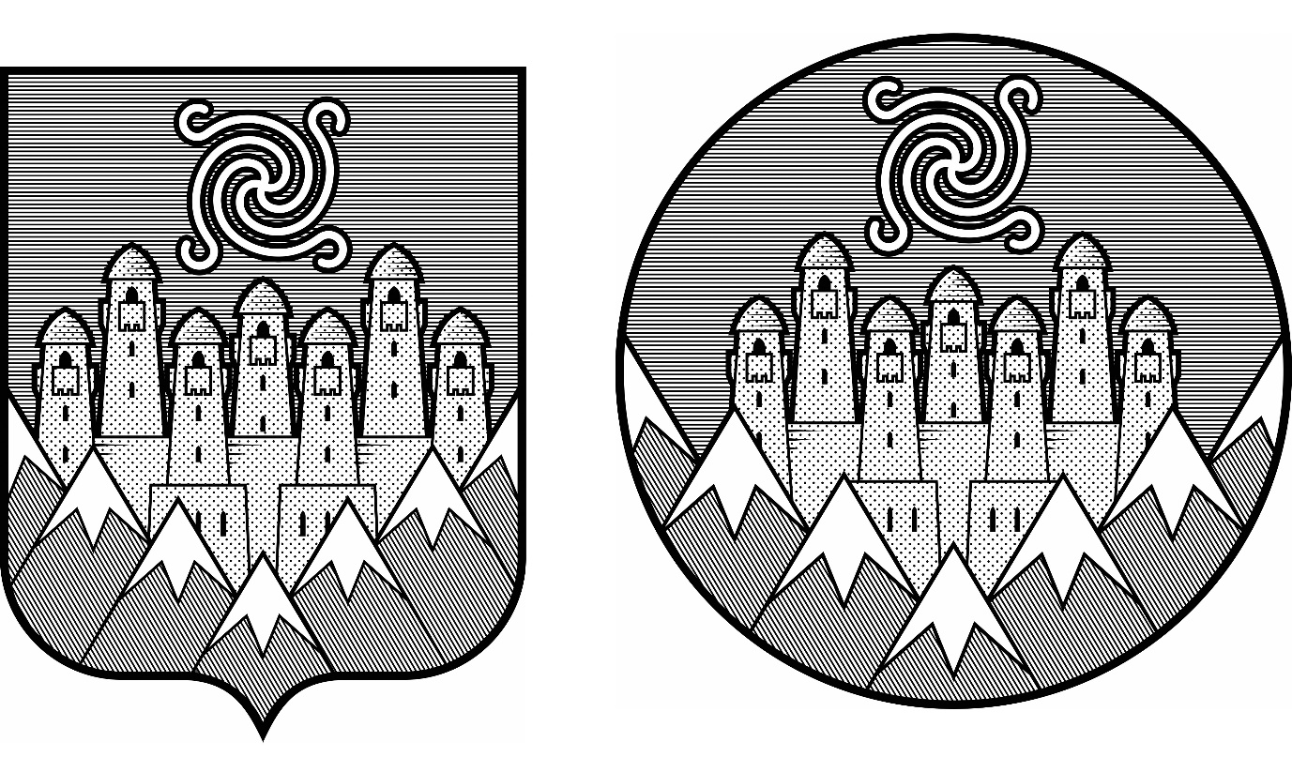

Герб Кесалойского сельского поселения
Шаройского муниципального района
(примеры воспроизведения с применением условной
геральдической штриховки - шафировки)

ПРИЛОЖЕНИЕ 2
к Положению
о гербе и флаге
Кесалойского с/п
Шаройского
Муниципального
района

Герб Кесалойского сельского поселения
Шаройского муниципального района

Статья 2.
2.1. Геральдическое описание (блазон) герба муниципального образования гласит:
«В лазоревом поле - золотая крепость в виде четырёх остроконечных вайнахских боевых башен, соединённых стеной, из-за которой возникают три такие же башни, из которых средняя несколько ниже двух прочих; перед крепостью - пара жилых башен, с плоскими кровлями, также золотых; крепость и башни перед ней возникают из-за семи зелёных, с заснеженными серебром вершинами, остроконечных гор, выступающих в стороны друг из-за друга и повышающихся к краям, причём две крайние горы возникают по сторонам. Во главе всё сопровождено серебряной фигурой в виде расходящихся из общего центра вверх, вниз и в стороны нитей, закрученных навстречу ходу солнца и на концах завитых в противоположную сторону».

Разъяснение символики герба
Герб отображает природное и культурное своеобразие Шаройской земли (территория района целиком входит в Аргунский государственный историко-архитектурный и природный музей-заповедник).
Прообразом золотой крепости с семью высокими вайнахскими башнями является древний Шаройский башенный комплекс.
Зеленый цвет гербовых гор с заснеженными вершинами указывает на уникальные альпийские горные луга Шаройского ландшафта.
В лазоревой (цвета неба) верхней части герба изображен солярный (символизирующий солнце) знак, основанный на петроглифах, сохраняющихся на древних башнях в селах основанный на петроглифах, сохраняющихся на древних башнях в селах Химой и Хакмадой Шаройского района.
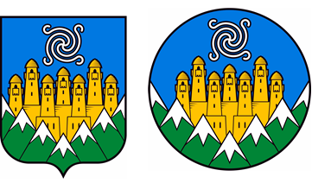

Флаг Кесалойского сельского поселения
Шаройского муниципального района

